# 吴都阳光幼儿园2022年秋季招生公告

用爱心托起明天的太阳

用耐心呵护祖国的花朵

用童心守护稚嫩的翅膀

用责任心培育祖国的栋梁

**幼儿园简介**

**基本情况**

      鄂州市吴都阳光幼儿园是武汉教育机构直营园之一，是拥有自主产权的小区配套园。占地总面积2500平方米，建筑面积3800平方米，户外占地面积1500平方米，设置8个教育活动班，4个高端功能活动室，以高投入、高品质、数字化、为标准，为吴都阳光宝贝们提供优美舒适的环境、先进的硬件设施、优秀的师资团队、卓越的课程结构及人性化的服务！

      吴都阳光幼儿园毗邻鄂州市实验小学，依傍鄂州市吴都中学。三足鼎力，已成为鄂州市高品质，高素质的教育服务链。

      培养：“好身体，好习惯，好性格，会学习，会生活，会交往”的健康儿童是我们教育目标。

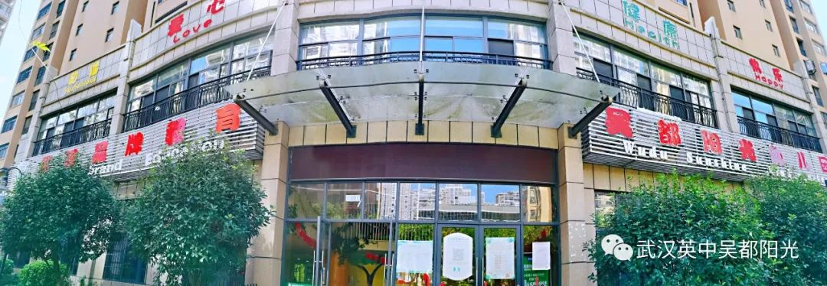

**办园理念**

办园理念：以人为本    和谐发展    健康快乐

使      命：让儿童每一天充实而快乐

办园宗旨：在园三年，受益终身，为孩子的幸福人生奠基

培养目标：好身体、好习惯、好性格

                 会学习、会生活、会交往

**教师团队**

      教师团队是一个幼儿园的魂，而好的教师团队会让教育迸发出更强大的力量！这是一个朝气蓬勃的团队，也是一个专业的团队、一个富有爱心、耐心、责任心的团队，我们走进童心世界，与孩子一起成长，与家长共同见证孩子的成长。

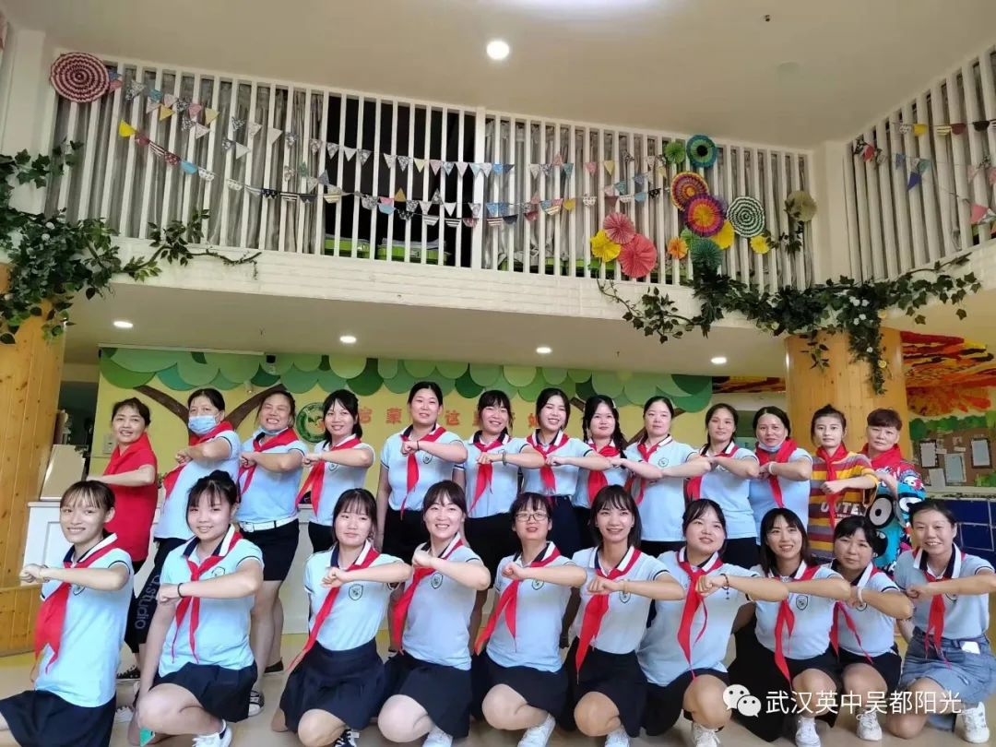

**后勤团队**

       一线教师固然重要，后勤保障更是必不可少。教中有保，保中有教，保育教育渗透在幼儿的日常生活中。吴都阳光幼儿园就有这样一支后勤队伍，他们默默在背后耕耘，他们是健康的守护神！

**园所特色**

**阳光体育**

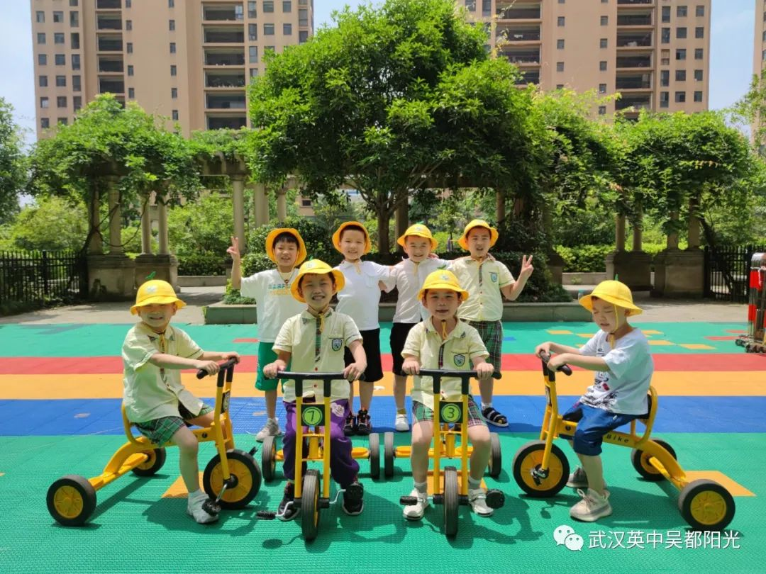 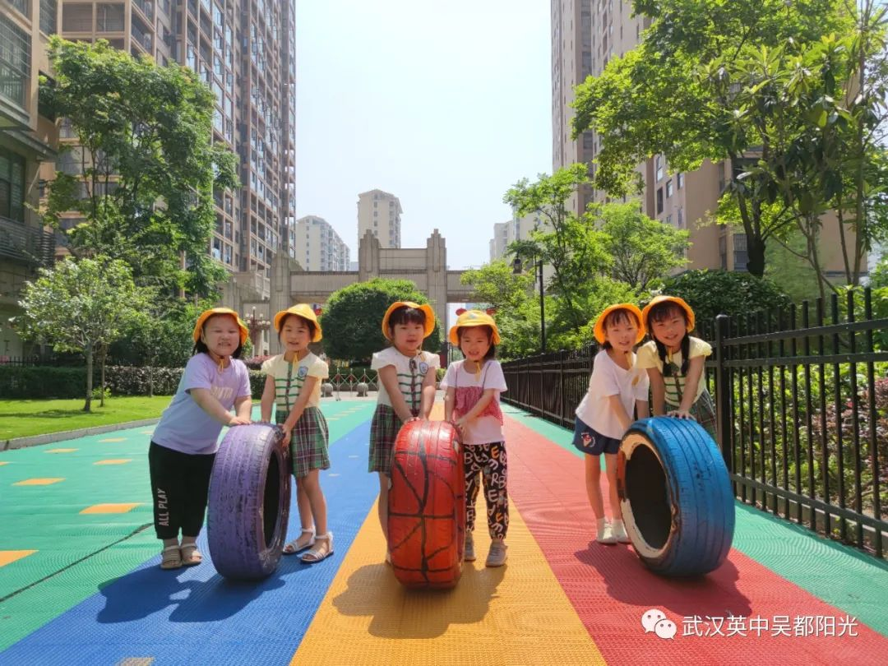

**亿童多元课程**

 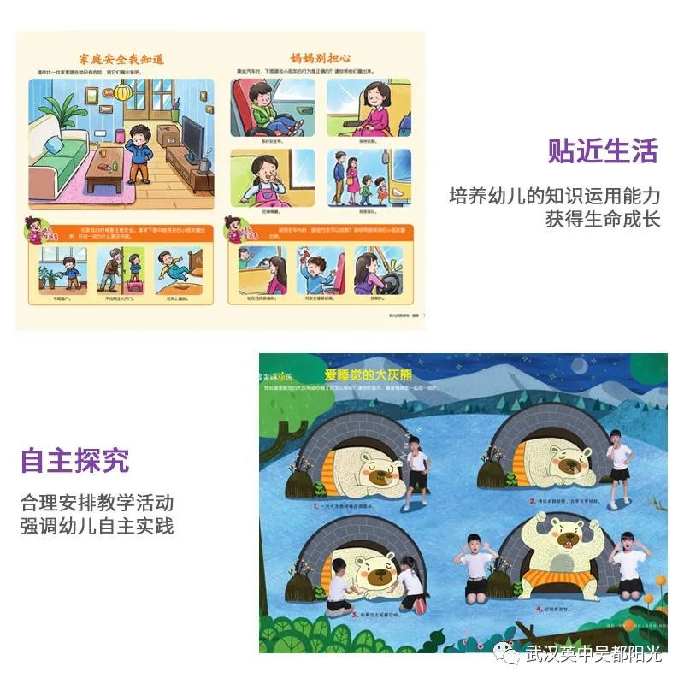

IMG_284

壹点壹滴家庭教育服务



**招生计划：**

小班：50人

中班、大班：少量插班生

**招生对象：**

3-6岁身体健康，适龄儿童

**招生时间：**

7月20日——8月31日

**收费标准：**

保教费：630/月 伙食费440/月

**咨询电话：**

**等**189 7297 4078 **胡老师**